马达加斯加野生动物观赏摄影之旅

D1  周二 | 广州 - 塔那那利佛（马达加斯加首都）
团队抵达广州，广州出发乘坐国际航班MD011 ，1355-2205前往马达加斯加首都塔那那利佛，到达后接机，送酒店。 抵达时间为当地时间晚上22.05。

塔那那利佛：马达加斯加首都（马达加斯加语：Antananarivo；法语：Tananarive）也是马达加斯加最大城市，是国家的行政、通讯和经济中心。塔那那利佛是一座具有亚、非、欧三大洲混合风格的城市，漫步市区可见高耸的教堂尖塔、挺拔成行的桉树，红瓦盖顶的民居和块石铺砌的路面，其建筑与欧洲城市无异，而路上的行人的体态、容貌、头发和肤色，又使人似乎置身于东南亚，同时，街上还有不少头发卷曲、皮肤黝黑的非洲人。
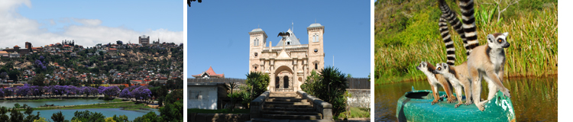
 |  | 早餐 | 无
 |  | 中餐 | 无
 |  | 晚餐 | 无
 |  | 住宿
 |  | 交通 | 飞机/中巴（接机交通工具视人数而定）
 |  | 其他
D2  周三 | 塔那那利佛 - 安其拉贝（170公里国道，路况较好，车程约3小时）
考虑到客人第一天晚上到达时间较晚，需要一定的时间调整休息，适应时差。建议当天早晨晚些出发，早餐后可以在塔那市区参观：女王宫，手工艺品集市，ANOSY湖。午餐后，出发前往安其拉贝，入住温泉酒店，温泉酒店始建于19世纪中期，为马达加斯加法国殖民时期执政官的行宫，出自当年法国著名建筑家之手，到今天依然可见气势不凡，有皇家派头，是马国出名的温泉度假酒店.

安其拉贝：位于首都以南170公里处，是马达加斯加海拔最高的城市，以一年四季气候温和舒适出名，著名景点有火山湖，老火车站，温泉酒店等。
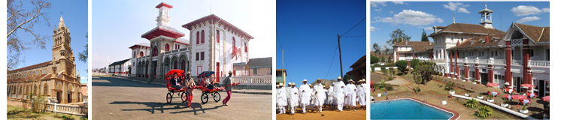
 |  | 早餐 | 有
 |  | 中餐 | 有
 |  | 晚餐 | 有
 |  | 住宿 | 温泉酒店
 |  | 交通 | 越野车
 |  | 其他
D3  周四 | 安其拉贝 - 穆隆达瓦（490公里国道，路况较好，车程约7小时）
早餐后驱车前往马达加斯加西海岸著名旅游城市穆隆达瓦，沿途欣赏从中部高原向西部沿海过渡地区的自然风光。全天坐车，沿途根据情况停车，欣赏风景，照相，休息，用餐等。

穆隆达瓦：距离首都700公里，得益于得天独厚的地理环境和独有资源，现在已经是马达加斯加著名旅游城市。这个地区集中了全马岛7个不同品种的猴面包树，因此也是猴面包树的王国。该地区物产丰富，农产品和海产品均享有盛名，同时也是马国重要的木材产地和蔗糖生产基地。巨大而古老的猴面包树、被红树群和泻湖包围的海岸、细沙海滩和撑着带平衡杆的双桅帆船都是它深深吸引游人的地方。
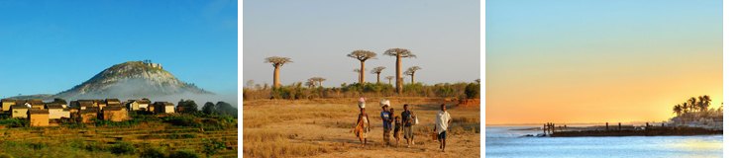
 |  | 早餐
 |  | 中餐
 |  | 晚餐
 |  | 住宿
 |  | 交通 | 越野车
 |  | 其他
D4  周五 | 穆隆达瓦 - 奇灵地保护区 - 穆隆达瓦（往返约需5个小时）
早餐后从穆隆达瓦出发驱车前往奇灵地（Kirindy）保护区，保护区位于穆隆达瓦以北60公里处，路况较差，约2个半小时车程，抵达后跟随保护区内导游在其间步行探秘，保护区当地午餐，傍晚返回市区晚餐。

奇灵地：保护区处于马达加斯加西部和南部相接的地带，热带灌木林和针刺植物覆盖着这片草原,但是主角却是形态各异的“猴面包树”，这片保护区的物种独有性是马达加斯加国家公园里“本土化率”最高的之一。这里生活着11种哺乳动物，包括4种狐猴；47种鸟类，其中33种为当地独有；以及23种爬行动物。
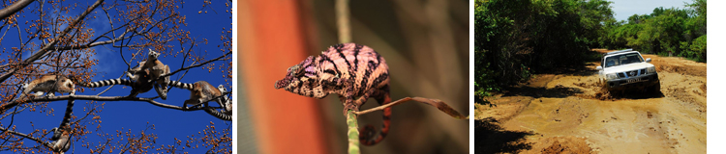
 |  | 早餐
 |  | 中餐
 |  | 晚餐
 |  | 住宿
 |  | 交通 | 越野车
 |  | 其他
D5  周六 | 穆隆达瓦
酒店早餐，上午前往穆隆达瓦附近海滩，可以在海滩边漫步，拍摄，看当地渔民劳作，渡过一个悠哉的上午。当地正午天气炎热，建议您午餐后可以在房间休息一下，午休后我们再驱车前往猴面包树大道游览。傍晚返回穆隆达瓦市区晚餐，入住酒店休息。

穆隆达瓦海滩：整个西海岸最漂亮无瑕的海滩，天然，原始和没有任何雕琢，在这里，任何现代化的东西都显得多余。而这一切也只有在至今游人并不算多的西部才能完好保存，海岸边生活着当地淳朴的渔民，探访当地原始渔村用镜头记录他们的生活是摄影爱好者不容错过的人文题材。

猴面包树大道：是穆隆达瓦引以为豪的“名片”，距离穆隆达瓦市区往北大概20公里，这片区域集中生长着许多巨大的猴面包树，其中的一段因为猴面包树排列集中且能同时看到4种不同的种属而被冠之以“猴面包树大道”的称谓，这里是马达加斯加也是全球欣赏猴面包树的最佳地点。
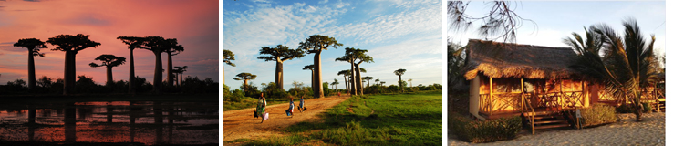
 |  | 早餐
 |  | 中餐
 |  | 晚餐
 |  | 住宿
 |  | 交通 | 越野车
 |  | 其他
D6  周日 | 穆隆达瓦 – 贝鲁（80公里，路况差，车程约5小时）
早餐后出发前往贝鲁。由于道路基础建设滞后，路况较差，所以虽然路程不长，但花费的时间却不少。沿着西部海岸前进，路上时时能欣赏到印度洋的美丽风光，由于西部沿海和其他地区相比是很原始落后的，所以这里民风淳朴，风光充满野性的自然美，这一路也能看到很多野生猴面包树。到贝鲁后入住海边酒店。
贝鲁：沿着穆隆达瓦海边往南大概80公里，就来到贝鲁地区，这里以保护完好的珊瑚礁和丰富的海底动物而出名，是潜水爱好者的乐园。
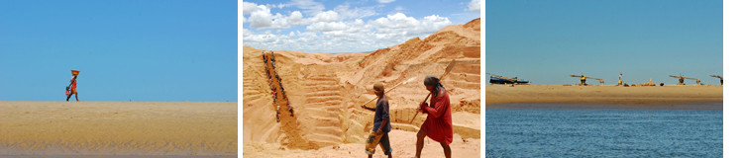
 |  | 早餐
 |  | 中餐
 |  | 晚餐
 |  | 住宿
 |  | 交通 | 越野车
 |  | 其他
D7  周一 | 贝鲁 - 穆隆贝（280公里，路况差，车程约9小时）
今天的行程和昨天一样，全天驱车，前往穆隆贝。只是当天的车程更多一些，行车时间也更长一些，请客人一定要有充分的心理准备。沿途除了能欣赏美丽的海洋风光，还有当地内河风光，会经过当地的一些海盐场，以及驱车经过两三条河流 （记住，只能潮落的时候才能驱车涉水经过！），所以，当地司机对时间的把握会很关键。我们将在路途中的小村庄用午餐。

穆隆贝：是西南海岸比较大和比较重要的一个城市，当地的vezo渔民因为捕鱼技术高超而闻名，这里最亮丽的风景就是清晨一大早能看到众多的渔民坐着他们传统的渔船扬帆下海。
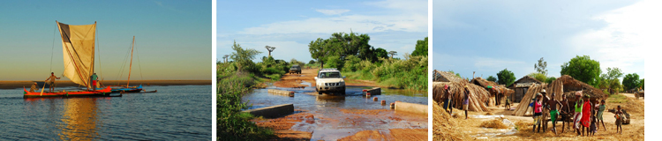
 |  | 早餐
 |  | 中餐
 |  | 晚餐
 |  | 住宿
 |  | 交通 | 越野车
 |  | 其他
D8  周二 | 穆隆贝 – 伊法第（250公里，路况差，车程约8小时）
早餐后继续驱车南下前往南部大省图里亚海湾小村伊法第。你会感觉到越往南走，地势越平坦，视线会越来越开阔，热带针刺植物会逐渐增多。到达后入住酒店休息。

图里亚：图里亚为马达加斯加南部大省，距离首都约1000公里，位于马达加斯加7号国道的终点。南回归线穿越这片地区，一年四季干旱炎热，进入到图里亚界内，就能看到一望无垠的草原，稀疏的灌木或者是高大的猴面包树，巨大的仙人掌和更多说不上名字的奇怪的针刺类植物，当然还有皮肤黝黑头发卷曲一笑一口白牙的原住民。

伊法第：位于图里亚市以北30公里处，这是图里亚附近海滨旅游设施最为集中完善的地区，提供帆船、冲浪、潜水、海钓等丰富的海上活动，尤其是这里因为纯净的水质和多姿的海底世界，被认为是马达加斯加最佳潜水地点之一。
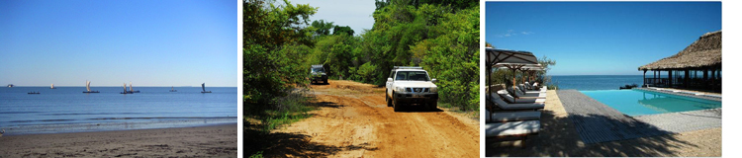
 |  | 早餐
 |  | 中餐
 |  | 晚餐
 |  | 住宿
 |  | 交通 | 越野车
 |  | 其他
D9  周三 | 伊法第 – 伊萨鲁（300公里，前60公里为土路，剩下的240公里路况较好，车程共约5小时）
酒店早餐后，我们就要暂别美丽的印度洋前往位于马达加斯加中部高原的菲亚那措省，我们将要徒步游览的伊萨鲁保护区就位于这里。抵达后前往有“伊萨鲁之窗"”美名的戈壁旷野拍摄日落，然后前往酒店休息。

狐猴：一种灵长目动物，是一种拥有回声定位能力的哺乳动物。非洲的马达加斯加是狐猴最后的避难所，除了这座岛屿，这种长有一双美丽大眼睛的精灵已经在地球上的其他地方消失了。狐猴是排在世界濒危动物名录第一位的野生动物,已经被认为是最大的濒危种群之一。尽管狐猴的生存状况日益严峻，并具有重要的科研价值，但狐猴仍然是最不为人类所了解的动物之一。
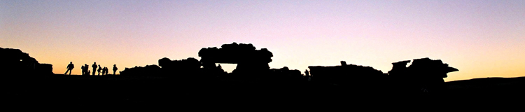
 |  | 早餐
 |  | 中餐
 |  | 晚餐
 |  | 住宿
 |  | 交通 | 越野车
 |  | 其他
D10  周四 | 伊萨鲁保护区
全天在保护区导游的带领下进行徒步游览，在当地导游的指引下，大家往往能在不起眼的角落或者石头缝里发现一只长相奇特的小动物或是一株形态怪异的植物。全天徒步，建议穿上合适的徒步鞋以及做好防晒防蚊措施。中午时分选择一片美丽的树荫来个树下野餐/或者回酒店用餐（酒店就在保护区内，但需要用车接送），待定。

伊萨鲁保护区：马达加斯加最受欢迎也是每年接待最多游客的国家公园之一，公园特色在于其形成于侏罗纪时期的独特地貌，对地壳运动有着极为重要的研究意义，所以被称之为地质公园。保护区内沟壑纵横，暗河流淌，却又存在着保存良好的原始森林，并且生长栖息着众多独特珍奇的动植物，是感受和探索大自然神奇美妙的绝妙所在。目前这里生活着14种狐猴，其中8种是当地特有，7种是从其他地区引进的。除此之外，还有77种鸟类，大约400种旱带植物，其中绝大部分都是当地独有的。
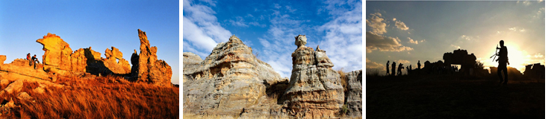
 |  | 早餐
 |  | 中餐
 |  | 晚餐
 |  | 住宿
 |  | 交通 | 越野车
 |  | 其他
D11  周五 | 伊萨鲁 – 哈努马法纳保护区（310公里，路况较好，但弯路多，车程共约6-7小时）
驱车北上，抵达菲亚那措省首府菲亚那措市午餐，午餐后前往老城区Tanana Ambony参观，这里还保留着完好的历史遗存，石板铺筑的小径，上下交错延伸的台阶，红砖尖顶带游廊的传统建筑等，一直书写着这个城市的剪影。然后出发前往哈努马法纳保护区，2个小时，抵达后入住保护区内酒店休息。
菲亚那措：位于距离首都410公里的中部高原的丘陵地带上，因为相似的地形和气候，乃至于相近的城市布局，所以菲亚那措也有塔那那利佛姐妹城的称谓。这里做为中部与南部的过渡地段，在马达加斯加历史上占据着重要的位置，最早的城市建制可以上溯到1830年。菲亚那措还是著名的“文人之乡”，马达加斯加历史上不少著名的学者士绅都来自这里，以致于菲亚那措的教育质量一直都是马达加斯加最好的。此外，菲亚那措周围的地区还以出产酿造葡萄酒出名，马国本土葡萄酒全部产自这一地区。
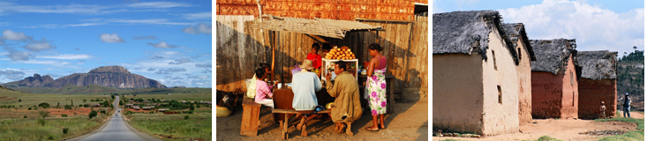
 |  | 早餐
 |  | 中餐
 |  | 晚餐
 |  | 住宿
 |  | 交通 | 越野车
 |  | 其他
D12  周六 | 哈努马法纳保护区
全天保护区内徒步游览。全天徒步，建议穿上合适的徒步鞋以及做好防晒防蚊措施。当天午餐可以早晨准备好后在保护区内野餐/或者回酒店用餐（酒店就在保护区内，但需要用车接送），待定。

哈努马法纳保护区：“哈努马法纳”在马达加斯加语里的意思是“热水”，这里是马达加斯加地热资源最丰富的地区之一，在国家公园内，也有着露天温泉可供游人浸泡。此外，该国家公园也在2007年入选世界自然遗产，是马达加斯加三大热带雨林生态之一。因为方便的交通和较为完善的基础设施，成为马达加斯加生态游重点推荐的国家公园之一。这里丰富的动植物资源包括：12种狐猴（有最小的夜行鼠狐猴，也是世界最小的灵长类动物主要栖息地），62种爬行动物，98种两栖动物，90种蝴蝶和115种鸟类（其中30多种是当地独有）。
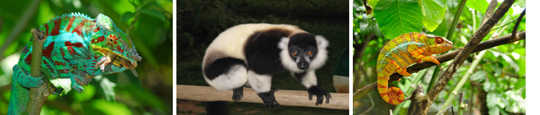
 |  | 早餐
 |  | 中餐
 |  | 晚餐
 |  | 住宿
 |  | 交通 | 越野车
 |  | 其他
D13  周日 | 哈努马法纳保护区 – 塔那那利佛
酒店早餐后，驱车北上返回首都塔那那利佛，途经著名的木器之乡安伯希拉镇（Ambositra），感受和见识一下马达加斯加独特而富有异域风情的木雕技术，其中不乏用珍贵木材如红木，紫檀和神木（马国一种独有珍稀木材）雕刻而成的精美之作，不可错过。安伯希拉镇午餐后继续北上前往塔那那利佛。傍晚抵达，晚餐后入住酒店。
安伯希拉镇：位于菲亚那措市北部，从首都塔那南下时会经过。这里的村庄生活着全马达最好的木工师傅，有“木器之乡”的美誉，镇上集中了好几家木雕木器店，喜爱木雕的游客不妨可以选购一些做为这次旅行的纪念品。
 |  | 早餐
 |  | 中餐
 |  | 晚餐
 |  | 住宿
 |  | 交通 | 越野车
 |  | 其他
D14  周一 | 塔那那利佛 – 广州
酒店早餐后退房。前往这次旅途的最后一个景点，位于首都郊区的皇家蓝山行宫参观。
午餐后送机，乘坐航班MD010，1640–1110+1，回到广州，结束此次马达加斯加之旅。

皇家蓝山行宫：是马达加斯加唯一一处被UNESCO列为为世界文化遗产的的古迹。又叫安布希曼加皇家蓝山行宫，是马达加斯加人文化统一性的最重要的表现，马国当地人俗称老王宫。也是马达加斯加古城，位于首都塔那那里佛以北20公里，是一座树木茂密的山庄，被称为“蓝色山丘”。因为这里有王宫和皇室陵寝，所以又称“圣城”。王宫坐落山头，是现存唯一最古老而又较为完整的王宫，老王宫的传统设计、传统原材料和布局体现了16世纪以来马尔加什人社会结构和政治结构。也是马国历史上第一个也是唯一一个中央集权王朝麦利那王国的发迹地，直到19世纪中叶以前，这里一直是集记录历史、举行宗教活动和祈祷功能于一体的建筑群的典范。
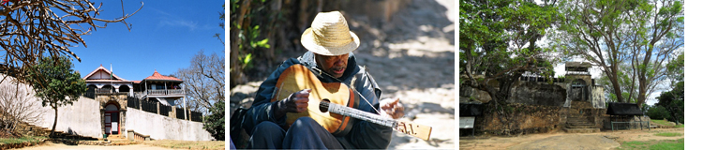
 |  | 早餐
 |  | 中餐
 |  | 晚餐
 |  | 住宿
 |  | 交通 | 飞机/中巴（送机交通工具视人数而定）
 |  | 其他

